Тажибаева Асемгуль Исинтаевна
Учитель Каменнобродской средней школы
Урок химии в 11 классе
Тема урока:Генетическая связь между углеводородами,спиртами,альдегидами,спиртами,карбоновыми кислотами.
Тип урока: урок обобщения знаний.
Цели урока: закрепить, обобщить и систематизировать знания по кислородсодержащим органическим соединениям, в том числе и на основе генетической связи между классами этих веществ. Закрепить умения предсказывать химические свойства незнакомых органических веществ, опираясь на знание функциональных групп. Развивать у учащихся доказательную речь, умения использовать химическую терминологию, проводить, наблюдать и описывать химический эксперимент. Воспитывать потребности в знаниях о тех веществах, с которыми мы соприкасаемся в жизни.
Методы: словесный, наглядный, практический, проблемно-поисковый, контроль знаний.
Реактивы: ацетилсалициловая кислота (аспирин), вода, хлорид железа(III), раствор глюкозы, универсальный индикатор, раствор сульфата меди (II), раствор гидроксида натрия, яичный белок, этанол, бутанол-1, уксусная кислота, стеариновая кислота.
Оборудование: компьютер, экран, проектор, таблица «Классификация кислородсодержащих органических веществ», опорный конспект «Функциональная группа определяет свойства вещества», ступка с пестиком, стеклянная палочка, спиртовка, пробиркодержатель, воронка, фильтр, стаканы, штатив с пробирками, пипетка, мерный цилиндр на 10 мл.

I. Организационный момент.

Сегодня на уроке:
1) Вы закрепите умения предсказывать химические свойства незнакомых органических веществ, опираясь на знание функциональных групп.
2) Вы узнаете, какие известные вам функциональные группы входят в состав самого знаменитого жаропонижающего средства.
3)Вы обнаружите функциональные группы в веществе сладкого вкуса, который применяют в медицине как питательное вещество и компонент кровозамещающих жидкостей.
4) Вы увидите, как можно получить чистое серебро.
5) Мы поговорим о физиологическом воздействии этилового спирта.
6) Мы обсудим последствия употребления алкогольных напитков беременными женщинами.
7) Вы приятно удивитесь: оказывается, вы знаете уже так много!

II. Повторение и обобщение полученных знаний учащихся.

1. Классификация кислородсодержащих органических соединений.
Обобщение материала начинаем с классификации кислородсодержащих органических веществ. Для этого мы воспользуемся таблицей «Классификация кислородсодержащих органических соединений». В ходе фронтальной работы повторим кислородсодержащие функциональные группы.
В органической химии существуют три важнейшие функциональные группы, включающие атомы кислорода: гидроксильная, карбонильная и карбоксильная. Последнюю можно рассматривать как сочетание двух предыдущих. В зависимости от того, с какими атомами или группами атомов связаны данные функциональные группы, кислородсодержащие вещества делятся на спирты, фенолы, альдегиды, кетоны и карбоновые кислоты.
Рассмотрим эти функциональные группы и их влияние на физические и химические свойства веществ.
Просмотр видиофрагмента.
Вы уже знаете, что это не единственно возможный признак классификации. Одинаковых функциональных групп в молекуле может быть несколько, и обратите внимание к соответствующей строке таблицы.
Следующая строка отражает классификацию веществ по типу радикала, связанного с функциональной группой. Хочется обратить внимание на то, что в отличие от спиртов, альдегидов, кетонов и карбоновых кислот гидроксиарены выделяют в отдельный класс соединений – фенолы.
Число функциональных групп и строение радикала определяют общую молекулярную формулу веществ. В данной таблице они приведены только для предельных представителей классов с одной функциональной группой.
Все классы соединений, «уместившиеся» в таблицу, являются монофункциональными, т. е. несут только одну кислородсодержащую функцию.
Для закрепления материала по классификации и номенклатуре кислородсодержащих веществ привожу несколько формул соединений и прошу учащихся определить «их место» в приведенной классификации и дать название.
формула | Название | Класс вещества
 | Пропиновая кислота | Непредельная, одноосновная кислота
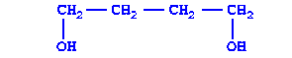 | Бутандиол-1,4 | Предельный, двухатомный спирт
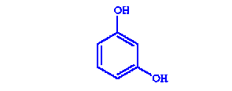 | 1,3-Дигидроксибензол | Двухатомный фенол
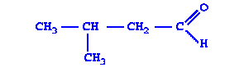 | 3-Метилбутаналь | Предельный альдегид
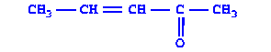 | Бутен-3-он-2 | Непредельный кетон
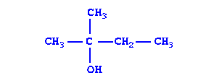 | 2-Метилбутанол-2 | Предельный, одноатомный спирт

Взаимосвязь строения и свойств кислородсодержащих соединений.
Природа функциональной группы оказывает существенное влияние на физические свойства веществ данного класса и во многом определяет его химические свойства.
В понятие «физические свойства» входит агрегатное состояние веществ.
Агрегатное состояние линейных соединений разных классов:
Число атомов C в молекуле | Спирты | Альдегиды | Карбоновые кислоты
1 | ж. | г. | ж.
2 | ж. | ж. | ж.
3 | ж. | ж. | ж.
4 | ж. | ж. | ж.
5 | ж. | ж. | ж.
Гомологический ряд альдегидов начинается с газообразного при комнатной температуре вещества - формальдегида, а среди одноатомных спиртов и карбоновых кислот газов нет. С чем это связано?
Молекулы спиртов и кислот дополнительно связаны друг с другом водородными связями.
Учитель просит учащихся сформулировать определение «водородная связь» (это межмолекулярная связь между кислородом одной молекулы и гидроксильным водородом другой молекулы), корректирует его и при необходимости диктует для записи: химическая связь между электронодефицитным атомом водорода и электроноизбыточным атомом элемента с большой электроотрицательностью (F, O, N) называется водородной.
А сейчас сравните температуры кипения (°C) первых пяти гомологов веществ трех классов.
Число атомов C в молекуле | Спирты | Альдегиды | Карбоновые кислоты
1 | +64,7 | -19 | +101
2 | +78,3 | +21 | +118
3 | +97,2 | +50 | +141
4 | +117,7 | +75 | +163
5 | +137,8 | +120 | +186
Что можно сказать после рассмотрения таблиц?
В гомологических рядах спиртов и карбоновых кислот отсутствуют газообразные вещества и температуры кипения веществ высокие. Это связано с наличием водородных связей между молекулами. За счет водородных связей молекулы оказываются ассоциированными (как бы сшитыми), поэтому, чтобы молекулы стали свободными и приобрели летучесть, необходимо затратить дополнительную энергию на разрыв этих связей.
Что можно сказать о растворимости спиртов, альдегидов и карбоновых кислот в воде? (Демонстрация растворимости в воде спиртов – этилового, пропилового, бутилового и кислот – муравьиной, уксусной, пропионовой, масляной и стеариновой. Демонстрируется также раствор муравьиного альдегида в воде.)
При ответе используется схема образования водородных связей между молекулами кислоты и воды, спиртов, кислот.
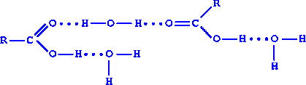
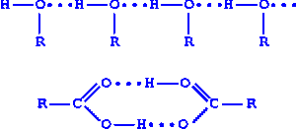
Необходимо отметить, что с увеличением молекулярной массы растворимость в воде спиртов и кислот уменьшается. Чем больше углеводородный радикал в молекуле спирта или кислоты, тем труднее группе OH держать молекулу в растворе за счет образования слабых водородных связей.

3. Генетическая связь между различными классами кислородсодержащих соединений.
Изображаю на доске формулы ряда соединений, содержащих по одному атому углерода:
CH₄ → CH₃OH → HCOH → HCOOH→ CO₂
Почему именно в такой последовательности они изучаются в курсе органической химии?
Как изменяется степень окисления атома углерода?
Учащиеся диктуют строчку: -4, -2, 0, +2, +4
Теперь становится ясно, что каждое последующее соединение является все более окисленной формой предыдущего. Отсюда очевидно, что продвигаться по генетическому ряду слева направо следует с помощью реакций окисления, а в обратном направлении – с использованием процессов восстановления.
Не выпадают ли кетоны из этого «круга родственников»? Конечно, нет. Их предшественники – вторичные спирты.
Химические свойства каждого класса веществ были подробно рассмотрены на соответствующих уроках. Для обобщения этого материала я предложила в качестве домашней работы задания по взаимопревращениям в несколько необычной форме.
1. Соединение с молекулярной формулой C₃H₈O подвергли дегидрированию, в результате чего получили продукт состава C₃H₆O. Это вещество вступает в реакцию «серебряного зеркала», образуя соединение C₃H₆O₂. При действии на последнее вещество гидроксидом кальция получили вещество, используемое в качестве пищевой добавки под кодом E 282. Оно препятствует росту плесени в хлебобулочных и кондитерских изделиях и, кроме того, содержится в таких продуктах, как швецарский сыр. Определите формулу добавки E 282, напишите уравнения упомянутых реакций и назовите все органические вещества.
Решение:
CH₃ – CH₂ – CH₂ – OH → CH₃ – CH₂ – COH + H₂ (кат. – Cu, 200-300 °C)
CH₃ – CH₂ – COH + Ag₂O → CH₃ – CH₂ – COOH + 2Ag (упрощенный вид уравнения, аммиачный раствор оксида серебра)
2CH₃ – CH₂ – COOH + Сa(OH)₂ → (CH₃ – CH₂ – COO)₂Ca + 2H₂O.
Ответ: пропионат кальция.
2. Соединение состава C₄H₈Cl₂ с неразветленным углеродным скелетом нагрели с водным раствором NaOH и получили органическое вещество, которое при окислении Cu(OH)₂ превратилось в C₄H₈O₂. Определите строение исходного соединения.
Решение: если 2 атома хлора находятся у разных атомов углерода, то при обработке щелочью мы получили бы двухатомный спирт, который не окислялся бы Cu(OH)₂. Если 2 атома хлора находились бы при одном атоме углерода в середине цепи, то при обработке щелочью получили бы кетон, который не окисляется Cu(OH)_{2.} Тогда, искомое соединение – 1,1-дихлорбутан.
CH₃ – CH₂ – CH₂ – CHCl₂ + 2NaOH → CH₃ – CH₂ – CH₂ – COH + 2NaCl + H₂O
CH₃ – CH₂ – CH₂ – COH + 2Cu(OH)₂ → CH₃ – CH₂ – CH₂ – COOH + Cu₂O + 2H₂O
3. При нагревании 19,2 г натриевой соли предельной одноосновной кислоты с гидроксидом натрия образовалось 21,2 г карбоната натрия. Назовите кислоту.
Решение:
При нагревании происходит декарбоксилирование:
R-COONa + NaOH → RH + Na₂CO₃
υ(Na₂CO₃) = 21,2 / 106 = 0,2 моль
υ(R-COONa) = 0,2 моль
М(R-COONa) = 19,2 / 0,2 = 96 г/моль
М(R-COOH) = М(R-COONa) – М(Na) + M(H) = 96-23+1= 74 г/моль
В соответствии с общей формулой предельных одноосновных карбоновых кислот для определения количества атомов углерода надо решить уравнение:
12n + 2n + 32= 74
n=3
Ответ: пропионовая кислота.
Для закрепления знаний о химических свойствах кислородсодержащих органических веществ, выполним тест.

1 вариант
- Предельным одноатомным спиртам соответствуют формулы:
А) CH₂O
Б) C₄H₁₀O
В) C₂H₆O
Г) CH₄O
Д) C₂H₄O₂
- В ней - сочетанье двух начал,
Одно – в рождении зеркал.
Конечно, не для созерцанья,
А для науки пониманья.
…И в царстве леса встречается она,
Меньшие братья здесь ее друзья,
Им сердце отдано сполна…
варианты:
А) пикриновая кислота
Б) муравьиная кислота
В) уксусная кислота
Г) карбоксильная группа
Д) бензойная кислота
- Этанол реагирует с веществами:
А) NaOH
Б) Na
В) HCl
Г) CH₃COOH
Д) FeCl₃
- Качественная реакция на фенолы - это реакция с
А) NaOH
Б) Cu(OH)₂
В) CuO
Г) FeCl₃
Д) HNO₃
- Этаналь реагирует с веществами
А) метанолом
Б) водородом
В) аммиачным раствором оксида серебра
Г) гидроксидом меди (II)
Д) хлороводородом

2 вариант
- Альдегиды можно получить
А) окислением алкенов
Б) окислением спиртов
В) гидратацией алкинов
Г) при нагревании кальциевых солей карбоновых кислот
Д) гидратацией алкенов
- Функциональной группой спиртов является
А) COH
Б) OH
В) COOH
Г) NH₂
Д) NO₂
- 2-метилбутанол-2
А) непредельный спирт
Б) предельный спирт
В) одноатомный спирт
Г) третичный спирт
Д) альдегид
- Вы наблюдали реакцию
А) на многоатомные спирты
Б) окисление спирта
В) взаимодействие фенола с хлоридом железа (III)
Г) «серебряного зеркала»
Д) «медного зеркала»
- Уксусная кислота реагирует с веществами
А) водородом
Б) хлором
В) пропанолом
Г) гидроксидом натрия
Д) метаналем

Ответы учащиеся оформляют в таблице:
1, 2 вар. | а | б | в | г | д
1 |  | + | + | +
2 |  | +
3 |  | + | + | +
4 |  |  |  | +
5 |  | + | + | +
Если соединить правильные ответы сплошной линией, получается цифра «5».

Групповая работа учащихся.

Задание для 1 группы
- Рассмотрите структурные формулы двух веществ, назовите функциональные группы.
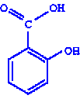 | 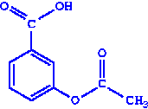
салициловая кислота | ацетилсалициловая кислота (аспирин)
- Проведите лабораторную работу «Обнаружение функциональных групп в молекуле ацетилсалициловой кислоты».
Цели: закрепить знания учащихся о качественных реакциях органических соединений, отработать навыки экспериментального определения функциональных групп.
Реактивы и оборудование: ацетилсалициловая кислота (аспирин), вода, хлорид железа(III); ступка с пестиком, стеклянная палочка, спиртовка, пробиркодержатель, воронка, фильтр, стаканы, штатив с пробирками, пипетка, мерный цилиндр на 10 мл.

Опыт 1. Доказательство отсутствия фенольного гидроксила в ацетилсалициловой кислоте (аспирине).
В пробирку помещают 2-3 крупинки ацетилсалициловой кислоты, добавляют 1 мл воды и энергично встряхивают. К полученному раствору прибавляют 1-2 капли раствора хлорида железа(III). Что наблюдаете? Сделайте выводы.
Фиолетовое окрашивание не появляется. Следовательно, в ацетилсалициловой кислоте НООС-С₆Н₄-О-СО-СН₃ отсутствует свободная фенольная группа, так как это вещество – сложный эфир, образованный уксусной и салициловой кислотами.

Опыт 2. Гидролиз ацетилсалициловой кислоты.
В пробирку помещают измельченную таблетку ацетилсалициловой кислоты и добавляют 10 мл воды. Доводят содержимое пробирки до кипения и кипятят в течение 0,5-1 мин. Профильтруйте раствор. Затем к полученному фильтрату прибавляют 1-2 капли раствора хлорида железа(III). Что наблюдаете? Сделайте выводы.
Запишите уравнение реакции:
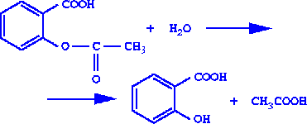
Оформите работу, заполнив таблицу, в которой есть следующие графы: выполняемая операция, реактив, наблюдения, вывод.
Появляется фиолетовое окрашивание, что указывает на выделение салициловой кислоты, содержащей свободную фенольную группу. Как сложный эфир ацетилсалициловая кислота легко гидролизуется при кипячении с водой.

Задание для 2 группы
- 1. Рассмотрите структурные формулы веществ, назовите функциональные группы.
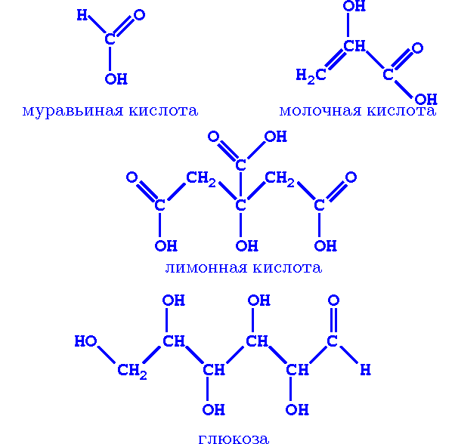
2. Проведите лабораторную работу «Обнаружение функциональных групп в молекуле глюкозы».
Цели: закрепить знания учащихся о качественных реакциях органических соединений, отработать навыки экспериментального определения функциональных групп.
Реактивы и оборудование: раствор глюкозы, универсальный индикатор, раствор сульфата меди (II), раствор гидроксида натрия, спиртовка, пробиркодержатель, спички, мерный цилиндр на 10 мл.
2.1. Налейте в пробирку 2 мл раствора глюкозы. С помощью универсального индикатора сделайте вывод о наличии или отсутствии карбоксильной группы.
2.2. Получите гидроксид меди (II): влейте в пробирку 1 мл сульфата меди (II) и добавьте к нему гидроксид натрия. К полученному осадку прилейте 1 мл глюкозы, встряхните. Что наблюдаете? Для каких функциональных групп характерна данная реакция?
2.3. Полученную в опыте № 2 смесь нагрейте. Отметьте изменения. Для какой функциональной группы характерна данная реакция?
2.4. Оформите работу, заполнив таблицу, в которой есть следующие графы: выполняемая операция, реактив, наблюдения, вывод.
Демонстрационный опыт. Взаимодействие раствора глюкозы с аммиачным раствором оксида серебра.
Результаты работы:
— карбоксильная группа отсутствует, т.к. раствор имеет нейтральную реакцию на индикатор;
— осадок гидроксида меди (II) растворяется и появляется ярко-синее окрашивание, характерное для многоатомных спиртов;
— при нагревании этого раствора выпадает желтый осадок гидроксида меди (I), который при дальнейшем нагревании краснеет, что показывает наличие альдегидной группы.
Вывод. Таким образом, молекула глюкозы содержит карбонильную и несколько гидроксильных групп и представляет собой альдегидоспирт.

Задание для 3 группы
Физиологическое действие этанола
1. Каково действие этанола на живые организмы?
2. Используя имеющиеся на столе оборудование и реактивы, продемонстрируйте влияние этанола на живые организмы. Прокомментируйте увиденное.
Цель опыта: убедить учащихся, что спирт денатурирует белки, необратимо нарушает их структуру и свойства.
Оборудование и реактивы: штатив с пробирками, пипетка, мерный цилиндр на 10 мл, яичный белок, этанол, вода.
Ход опыта: в 2 пробирки налейте по 2 мл яичного белка. В одну добавить 8 мл воды, в другую – столько же этанола.
В первой пробирке белок растворяется, хорошо усваивается организмом. Во второй пробирке образуется плотный белый осадок – в спирте белки не растворяются, спирт отнимает у белков воду. В результате этого нарушаются структура и свойства белка, его функции.
3. Расскажите о влиянии этилового спирта на различные органы и системы органов человека.
Расскажите о последствиях употребления алкогольных напитков беременным женщинам.

Выступления учащихся.
Издревле человеку известно большое число ядовитых веществ, все они отличаются пи силе воздействия на организм. Среди них выделяется вещество, которое известно в медицине как сильный протоплазматический яд, – это этиловый спирт. Смертность от алкоголизма превышает число смертельных случаев, вызываемых всеми инфекционными заболеваниями вместе взятыми.
Обжигая слизистую оболочку полости рта, глотки, пищевода, он поступает в желудочно-кишечный тракт. В отличие от многих других веществ спирт быстро и полностью всасывается в желудке. Легко преодолевая биологические мембраны, примерно через час он достигает максимальной концентрации в крови.
Молекулы спирта быстро проникают через биологические мембраны в кровь по сравнению с молекулами воды. Беспрепятственно преодолеть биологические мембраны молекулам этилового спирта позволяют их малый размер, слабая поляризация, образование водородных связей с молекулами воды, хорошая растворимость спирта в жирах.
Быстро всасываясь в кровь, хорошо растворяясь в межклеточной жидкости, спирт поступает во все клетки организма. Учеными установлено, что, нарушая функции клеток, он вызывает их гибель: при употреблении 100 г пива погибает около 3000 клеток мозга, 100 г вина – 500, 100 г водки – 7500, соприкосновение эритроцитов с молекулами спирта приводит к свертыванию кровяных клеток.
В печени происходит обезвреживание ядовитых веществ, поступивших в кровь. Этот орган врачи называют мишенью для алкоголя, так как 90 % этанола обезвреживается именно в нем. В печени происходят химические процессы окисления этилового спирта.
Вспоминаем с учащимися этапы процесса окисления спирта:
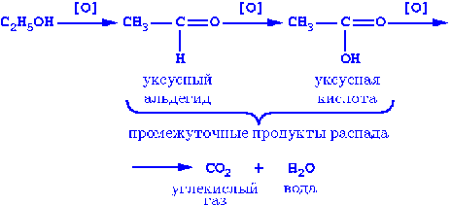
Этиловый спирт окисляется до конечных продуктов распада только в том случае, если суточное потребление этанола не превышает 20 г. Если же доза превышена, то в организме накапливаются промежуточные продукты распада.
Это приводит к целому ряду побочных отрицательных эффектов: повышенному образованию жира и накоплению его в клетках печени; накоплению пероксидных соединений, способных разрушать клеточные мембраны, в результате чего содержимое клеток вытекает через образовавшиеся поры; весьма нежелательным явлениям, совокупность которых приводит к разрушению печени - циррозу.
Уксусный альдегид в 30 раз токсичнее этилового спирта. Кроме того, в результате различных биохимических реакций в тканях и органах, в том числе в головном мозге, возможно образование тетрагидропапаверолина, структура и свойства которого напоминают широко известные наркотики психотропного действия – морфин и канабинол. Врачи доказали, что возникновение мутаций и различных уродств у эмбрионов вызывает именно уксусный альдегид.
Уксусная кислота усиливает синтез жирных кислот и приводит к жировому перерождению печени.
Изучая физические свойства спиртов, мы затрагивали вопрос изменения их токсичности в гомологическом ряду одноатомных спиртов. С увеличением молекулярной массы молекул веществ возрастают их наркотические свойства. Если сравнить этиловый и пентиловый спирты, то молекулярная масса последнего больше в 2 раза, а токсичность – в 20 раз. Спирты, содержащие три- пять атомов углерода, образуют так называемые сивушные масла, наличие которых в спиртных напитках увеличивает их ядовитые свойства.
В этом ряду исключение составляет метанол - сильнейший яд. При попадании в организм 1-2 чайных ложек его поражается зрительный нерв, что приводит к полной слепоте, а употребление 30-100 мл приводит к смертельному исходу. Опасность усиливается из-за сходства метилового спирта с этиловым спиртом по свойствам, внешнему виду, запаху.
Вместе с учащимися пробуем найти причину этого явления. Они выдвигают различные гипотезы. Останавливаемся на том, что к факторам, увеличивающим токсичность метилового спирта, можно отнести малый размер молекул (высокая скорость распространения), а также то, что промежуточные продукты его окисления - муравьиный альдегид и муравьиная кислота – сильные яды.
Не обезвреженный печенью спирт и ядовитые продукты его распада вновь поступают в кровь и разносятся по всему организму, надолго оставаясь в нем. Например, в головном мозге спирт обнаруживается в неизменном виде после 20 дней после его принятия.
Обращаем внимание учащихся на то, как спирт и продукты его распада выводятся из организма.
C₂H₅OH | → | 10% в неизменном виде через легкие, почки и кожу
 | → | 90% в виде СO₂ и Н₂О через легкие и почки
К сожалению, в последнее время потребление спиртного, как и курение, распространено среди женщин. Влияние алкоголя на потомство идет по двум направлениям.
Во-первых, употребление алкоголя сопровождается глубокими изменениями в половой сфере как мужчин, так и женщин. Алкоголь и продукты его разложения могут подействовать как на женские, так и на мужские половые клетки еще до оплодотворения – изменяется их генетическая информация (см. рис. «Здоровые (1) и патологические (2) сперматозоиды»).

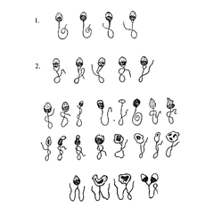
Если употребление алкоголя длительное, нарушается деятельность половой системы, она начинает производить неполноценные половые клетки.
Во-вторых, алкоголь непосредственно воздействует на зародыш. Постоянное употребление 75—80 г водки, коньяка или 120—150 г более слабых алкогольных напитков (пива) может вызвать алкогольный синдром плода. Через плаценту в воды, окружающие плод, попадают не только алкоголь, но и продукты его разложения, в частности уксусный альдегид , который в десятикратном размере опаснее самого алкоголя.
Алкогольная интоксикация пагубно воздействует на плод, потому что его печень, куда прежде всего попадает кровь из плаценты, еще не имеет специального фермента, разлагающего алкоголь, и он, не обезвреженный, разносится по всему организму и вызывает необратимые изменения. Особенно алкоголь опасен на 7—11-й неделе беременности, когда начинают развиваться внутренние органы. Он отрицательно воздействует на их развитие, вызывая нарушения и изменения. Особенно страдает головной мозг. Из-за воздействия алкоголя могут развиться слабоумие, эпилепсия, неврозы, сердечные и почечные нарушения, повреждаются внешние и внутренние половые органы.
Иногда повреждения психики и интеллекта наблюдаются уже в раннем детстве, но чаще всего они выявляются, когда дети начинают учиться. Такой ребенок интеллектуально ослаблен, агрессивен. Алкоголь действует на организм ребенка намного сильнее, чем на организм взрослого человека. Особенно чувствительны и легкоранимы нервная система и мозг ребенка.
Итак, посмотрим на таблицу «Влияние алкоголя на наследственность и здоровье детей» и сделаем выводы.
Судьбы детей | В семьях пьющих родителей | В семьях непьющих родителей
Умерли в первые месяцы жизни | 44% | 8%
Оказались неполноценными, больными | 39% | 10%
Здоровы физически и душевно | 17% | 82%
Длительное употребление спиртных напитков приводит к размягчению коркового слоя. Наблюдаются многочисленные точечные кровоизлияния; нарушается передача возбуждения от одной нервной клетки на другую. Не забывайте лаконичных предостерегающих слов В. В. Маяковского:
Не пейте спиртных напитков.
Пьющим – яд, окружающим – пытка.
Таким образом, вы закрепили умения предсказывать химические свойства незнакомых органических веществ, опираясь на знание функциональных групп, повторили физические и химические свойства кислородсодержащих органических веществ, закрепили умения определять принадлежность органических соединений к классам веществ.

III. Домашнее задание.
1. Осуществите превращения:
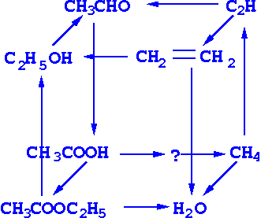
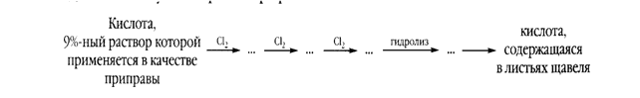
2. Изучите возможные причины загрязнения окружающей среды вблизи производства: метанола, фенола, формальдегида, уксусной кислоты. Проанализируйте влияние этих веществ на природные объекты: атмосферу, водные источники, почву, растения, животных и человека. Опишите меры оказания первой помощи при отравлении

